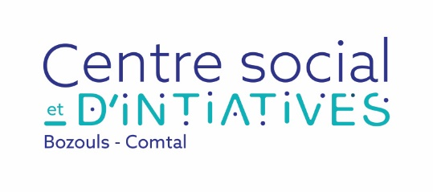
Saison 2023-2024

Inscription et Autorisation parentale Club Gym Enfants

Je soussigné(e) Monsieur ou Madame ……………………………………………………………………………………
Demeurant …………………………………………………………………………………………
………………………………………………………………………………………
Tel : ………………………………….… Port : .……...............................................
Courriel : …………………………………………………………………..…………………..

Représentant légal de(s) l’enfant(s) :
Nom de l’enfant : ……………………………… Prénom :……………………………….né(e) le…………………………
Nom de l’enfant : ……………………………. Prénom : ………………………………. né(e) le…………………………
Nom de l’enfant : …………………………….. Prénom : …………………….……… né(e) le ……………………………

L’inscris à l’atelier GYM Enfants animé par Sophie NICOLAS et :

Autorise le Centre Social Bozouls Comtal et le responsable de l’atelier à prendre, le cas échéant, toutes mesures d’urgence rendues nécessaires par l’état de mon enfant (appel des pompiers, hospitalisation,…)
Autorise le Centre Social Bozouls Comtal à utiliser tous supports (photo, audio, vidéo) réalisés lors des activités auxquelles participe mon enfant, dans le cadre de la promotion du Social Bozouls Comtal (presse, exposition, site internet du Centre Social,…)
Autorise M. ou Mme …………………………….……
M. ou Mme ………………………………….. à venir chercher mon enfant à la fin de l’atelier.

Le ……………………………
Signature :

Le paiement des cours est à régler directement à Mme NICOLAS Sophie
Adhésion famille 12€ au Centre social

